Министерство образования и науки Республики Татарстан
государственное автономное профессиональное образовательное учреждение
«Казанский строительный колледж»

РАССМОТРЕНО  на заседании ПЦК  Протокол № от  Председатель_________  М.С.Попова | УТВЕРЖДАЮ  Заместитель директора  по научно-методической работе  ____________ О.В.Денисова  «__» _________2026год

Методическая разработка мастер- класса
«Дизайнерское решение в использовании гипсокартона при оформлении вертикальной поверхности.»

Сидорова Елена Игоревна
мастер производственного обучения

Казань 2026г.
Структура мастер-класса
1. Тема, цель, задачи мастер-класса.

Тема: Дизайнерское решение в использовании гипсокартона в оформлении вертикальной поверхности.
Профессия: Штукатур-Работник зеленого хлзяйства 19727
Штукатур одна из древнейших профессий. Как и в древности, так и в современном мире она пользуется большим спросом.
Штукатур участвует в строительстве и ремонте зданий. Подготавливает поверхность для выполнения работ. Приготавливает растворы для различных видов штукатурки. Размечает поверхность под оштукатуривание и облицовку плиток. Наносить вручную или механизированным способом раствор на рабочую поверхность. Проводит ремонт оштукатуренной поверхности. Производит замену плитки. Выполняет художественную отделку стен и потолков внутри помещения остатками из ГКЛ, выполняя декоративные элементы.
Часто в современный интерьер требует новое прочтение в дизайне и оформлении пространства, в нашем случае, в этих целях мы используем отходы ГКЛ, тем самым даем ему вторую жизнь, имитируя каменную поверхность старинных интерьеров.

Цели:
- Формировать представление, необходимое для выбора материалов для декоративной отделки вертикальной поверхности.
- Содействие ранней профилизации и профессиональному самоопределению.

Задачи:
- Ознакомление с особенностями профессии, содержанием, характером, и условиями труда.
- Получение теоретическо-практической информации о специфике работы.
- Ознакомление с типичными для данной профессии видами деятельности.
- Получения опыта практической работы в конкретной профессиональной деятельности.
- Подготовка к выбору дальнейшего профиля обучения
- Содействие профессиональному самоопределению обучающихся.

Материально-техническое и дидактическое оснащение мастер-класса:
1. Технологическая карта по выполнению практической работы;
2. Инструменты:
- Канцелярский нож.
- Линейка.
- Карандаш
- Кисть флейцевая №10., №7., №3.
- Шпатель №250., №100
- Валик
- Ведро
- Ванночку
3. Материал:
- Штукатурная сухая смесь на гипсовой основе.
- Водоимульсионная белая краска.
- Коллеры
- Грунтовка
- Вода
- ГКЛ
- Клей

Технология выполнения декоративного элемента

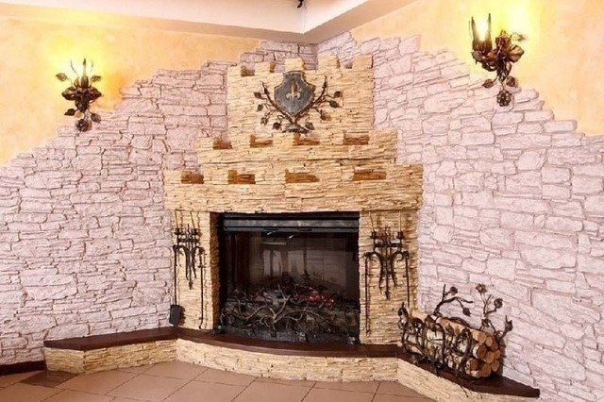

Во все времена считалось модным вносить в дизайн комнаты стену или перегородку из кирпича. Но если раньше можно было просто оставить кирпичную стену как есть, то сейчас, в современных квартирах вряд ли вы увидите кирпичные стены. Существует несколько способов декорирования обычной стены под кирпич, один из них – имитация из гипсокартона, который мы сегодня и используем
Если у Вас после ремонта осталось несколько листов гипсокартона – не спешите его выбрасывать. Из него, при желании, выйдет замечательная «кирпичная» стена. Это сэкономит Вам немало денег и выглядеть будет ничуть не хуже настоящей кирпичной кладки.
Больше всего имитация кирпичиков из гипсокартона подойдет для отделки именно внутренних помещений, так как на улице, под влиянием погодных условий, ненастоящий кирпич, разумеется, прослужит не так долго, как хотелось бы.
Для отделки можно использовать старые куски ГКЛ, так будет еще экономнее. Гипсокартон может быть водостойкий, простой, стеновой, потолочный – разницы абсолютно нет, и на результат выбор никак не повлияет. Также можно в качестве небольшого эксперимента использовать ГКЛ разной толщины, это будет выглядеть оригинально и более приближенно к настоящей кирпичной кладке.
Кроме самого гипсокартона вам понадобятся:
-линейка (для замера кирпичиков);
-карандаш;
-нож канцелярский для вырезания кирпичей из ГКЛ.
Для себя нужно определить размер будущих кирпичиков. Рекомендуется выбрать стандартный, самый удобный в дальнейшей отделке размер – 25×6,5 сантиметров.
Процесс вырезания фальшь-кирпичиков :
-на листах гипсокартона начертить кирпичи выбранного размера с помощью линейки и карандаша;
-ножом разрезать листы по разметкам, сам гипсокартон придется ломать по вырезам, но делается это очень легко и по разрезам. Не волнуйтесь из-за небольших неровностей – это совсем не плохо, а наоборот – сделает кирпичики более похожими на натуральные. Для того чтобы кирпичики приклеить на поверхности, можно использовать клей момент, клей пва, жидкие гвозди, а также можем использовать различные мастики.
-Нанесение клея на поверхность. Клей наносится на небольшой отрезок стены шпателем. Не наносим клей на всю стену сразу, т.к. пока приклеиваем кирпичики с одной стороны стены, другая сторона уже подсохнет.
Клеить «кирпичи» на стену нужно, начиная с нижнего угла, переходя постепенно наверх. В образовавшиеся в процессе промежутки, которые получились у конца стены, нужно вставить половинки кирпичей.
Затем нужно дать клею подсохнуть. Когда клей подсох, нужно переходить к следующему этапу.
-Разводим в емкости гипсовую штукатурную смесь средней густоты и наносим ее на поверхность. Работу по декорированию разделим на несколько этапов.

Инструкционно технологическая карта
№ | Наименование операцй | Эскиз | Инструменты | Технологические требования
1 | Грунтование поверхности | 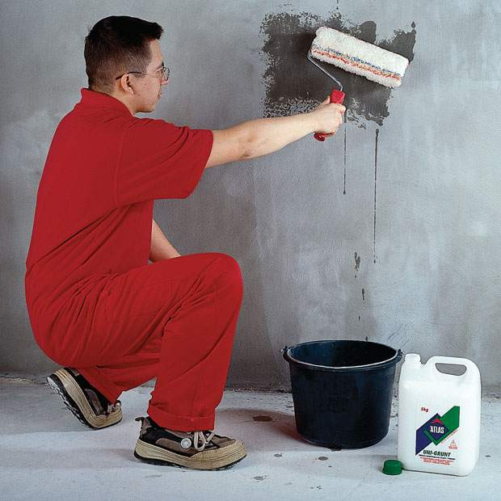 | Кисть  Валик  Ведро | Слабые пылящиеся или пористые основания небходимо загрунто-вать грунтовкой глубо-кого проникновения
2 | На подготов-ленную пове-рхность нано-сим каранда-шом эскиз | 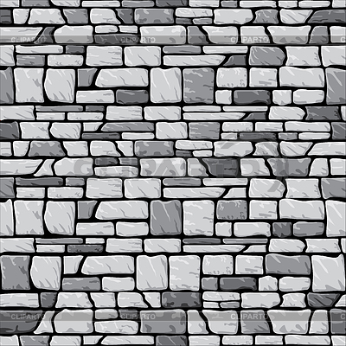 | Карандаш | Прежде чем начинать декора-тивные работы необходимо гра-ницы на поверх-ности стены пометить каран-дашом
3 | Подготовка к нарезке гипсокартона | 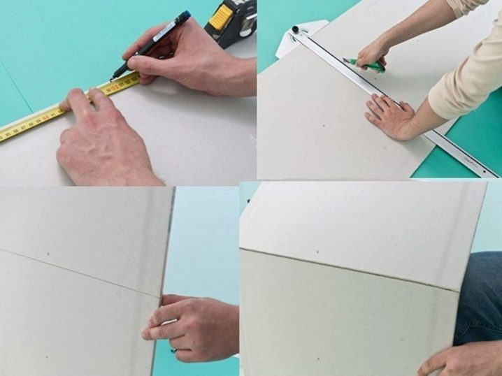 | Крандаш  Линейка  Концелярский ножик | Карандашом сделать размет-ку, затем сделать прорезы на по-верхности гипсо-картона
4 | Подготовка клея к работе | 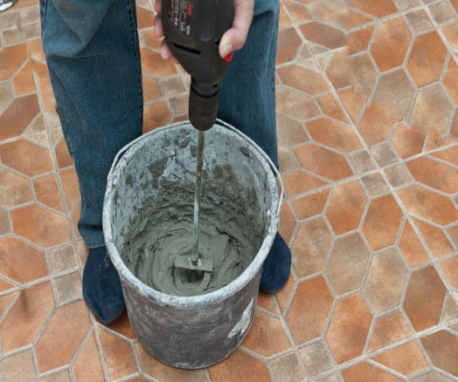 | Миксер  Ведро | Необходимо раствор тщательно перемешать, чтобы в растворе не оставались комочки
5 | На раскроенные детали наносим клей | 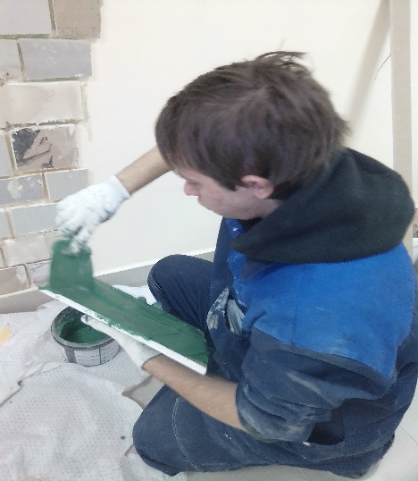 | Шпатель  Гипсокар-тон  Клей | Наносим клей на тыльную сторону детали токим ровным слоем
6 | Приклееваем подготвленную деталь гипсока-  ртона на поверх-ность стены | 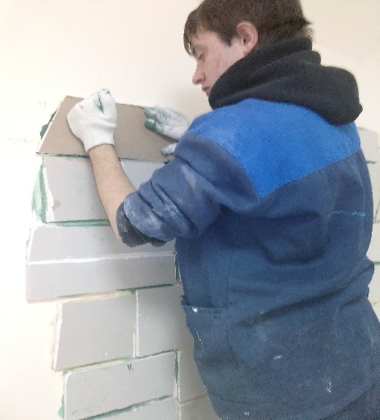 | Шпатель  Гипсокартон  Клей | Приклееваем деталь ровно, и плотно.
7 | Подготовка к работе гипсовой штукатурки | 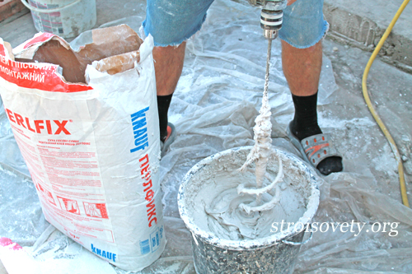 | Сухая гипсовая штукатур-ка ведро  миксер | Перемешиваем раствор тщательно, чтобы он был пластичный и не имел комочков
8 | Забиваем швы нашей поверхности штукатурной смесью | 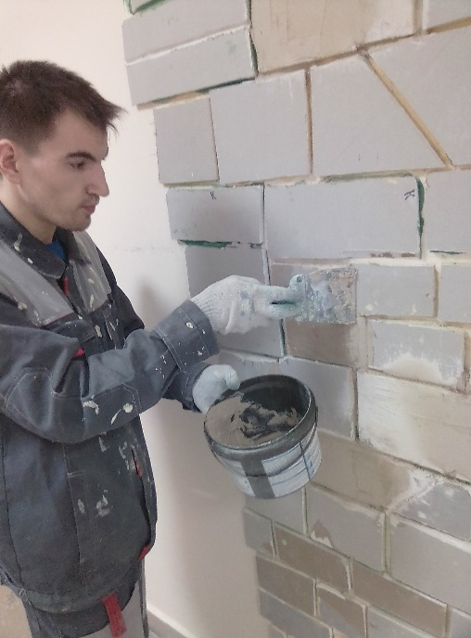 | Сухая гипсовая штукатурка ведро  шпатель | Штукатурной смесью необходимо замазать все швы, нанести штукатурный состав на поверхность, чтобы можно было придать декор
9 | Торцевание поверхности | 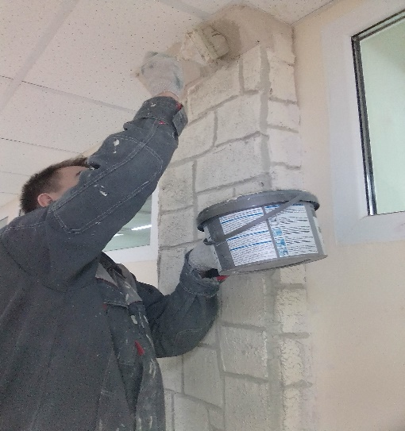 | Флейцевая кисть, жидкая штукатур-ка на гипсовой основе. | При помощи жидкой штукатурки и флейцевой кисти делаем торцевание поверхности
10 | При помощи заколерован-ной водоимульсион-ной краски придаем нашей поверхности нужный цвет | 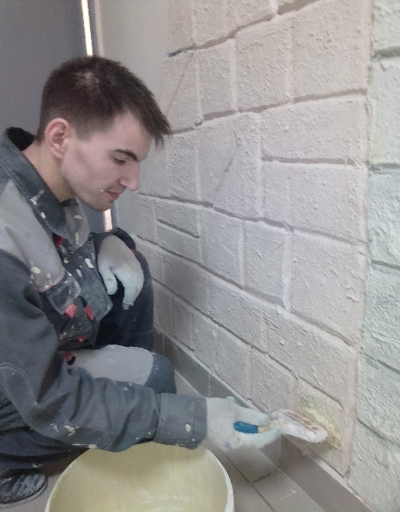 | Колерованная водоимульсионная краска,  Флейцевая кисть | Наносим краску на поверхность флейцевой кистью тычковым образом, чтобы поверхности придать более естественных вид.

Техническая характеристика материалов и оборудования

1. Гипсокартон – интересный и универсальный материал. Очень популярным в последнее время стал декор из гипсокартона, которым обыватели украшают свои жилища. Из этого гибкого и экологически чистого материала можно выполнить любую криволинейную конструкцию. У этого материала есть много положительных характеристик, которые делают его фаворитом среди всех отделочных материалов, для создания красивых интерьеров:
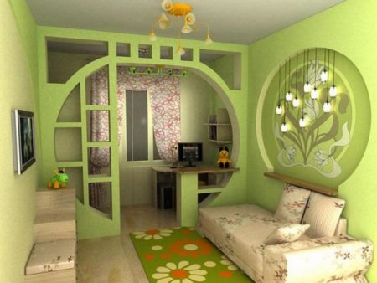

Арочный проем усложненной формы из гипсокартона
- материал пожаробезопасный;
- является отличным теплоизолятором;
- дополнительно стены наделяются дополнительной шумоизоляцией;
- возможность смонтировать любую конструкцию как многоугольную, так и круглую;
- возможность замаскировать коммуникации и проводку под гипсокартоном.
Все декоративные элементы из гипсокартона могут быть функциональными. Если правильно соорудить каркас из металлического профиля, то они выдержат немалую нагрузку.

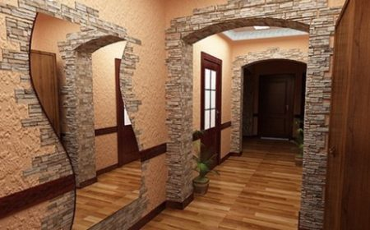
Варианты отделки декора из гипсокартона под декоративный камень.
2.Материалы на гипсовой основе
Сухая строительная смесь - многокомпонентный сухой порошок, который при разбавлении водой превращается в пластичный раствор нужного назначения. Смеси на основе гипса представляют собой легкие по массе и удобные для работы составы. К числу недостатков можно отнести лишь возможность употребления только внутри сухих помещений.
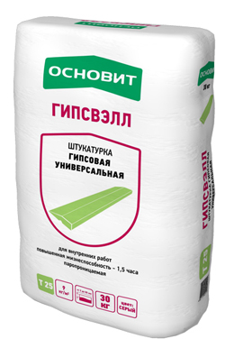

Материалы на основе гипсовых вяжущих характеризуются высокими тепло- и звукоизоляционными свойствами, огне- и пожаробезопасны, легкие, могут использоваться в качестве декоративных элементов для архитектурных решений внутренней отделки помещений. Использование гипсовых материалов для внутренней отделки обеспечивает благоприятный климат внутри помещений за счет способности материала "дышать" - легко поглощать влагу и отдавать ее. В последние годы разработаны материалы нового поколения на основе гипсовых вяжущих: композиционные, модифицированные, с пониженной водопотребностью и высокими эксплуатационными свойствами.
За счет своей мягкой и пластичной текстуры, смесь готовая к работе может использоваться не только для того чтобы выровнять и дать ей гладкую, глянцевую поверхность , но и в декоративны целях, с помощью гипсовой смеси можно поверхности придать любую декоративную фактуру.

3. Водоэмульсионный состав краски

В состав на основе воды входят различные полимеры или минеральные частицы, добавки, тонирующие пигменты. При окрашивании любой поверхности стен или потолка водная составляющая высыхает, оставляя на поверхности полимерную пленку или пленку из минеральных частиц.
Эмульсионная краска не обладает резким химическим запахом при высыхании. Такое волшебное свойство позволяет использовать эту эмульсию для работы в закрытых помещениях и людям, подверженным аллергии на данный вид строительных материалов.

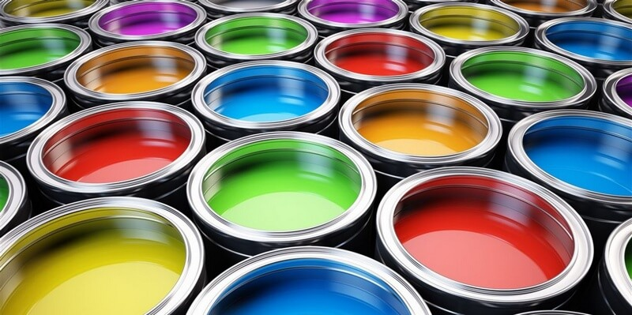
К положительным сторонам использования данного материала окрашивания относятся:
- Очень легко накладывается на любую заранее оштукатуренную поверхность – бетонную, деревянную, гипсобетонную. Кисти и валики легко отмываются водой после ее использования.
- Эта краска легко разводится, так как основным растворителем является вода. Благодаря такому разведению она становится безопасной и нетоксичной, поэтому она рекомендуется для внутренних работ даже в помещениях с закрытыми окнами.
- Отличается от всех других типов краски тем, что сохнет быстрее всех других видов.
- После покраски в помещении не остается неприятного запаха на долгие недели, как после использования других видов отделочных материалов.
- Водоэмульсионные краски отличаются тем, что не подвержены отслаиванию при соблюдении всех правил хранения, нанесения и подготовки поверхности под покраску.

Инструменты необходимые для выполнения работ
